这两天，我主要实践了课程的前三个实操实验。

第一个是利用SQL本身提供的function，来达到SQL语言与程序融合的效果。

比如传入的图片，读取后经过SQL function的打上马赛克处理后再输出

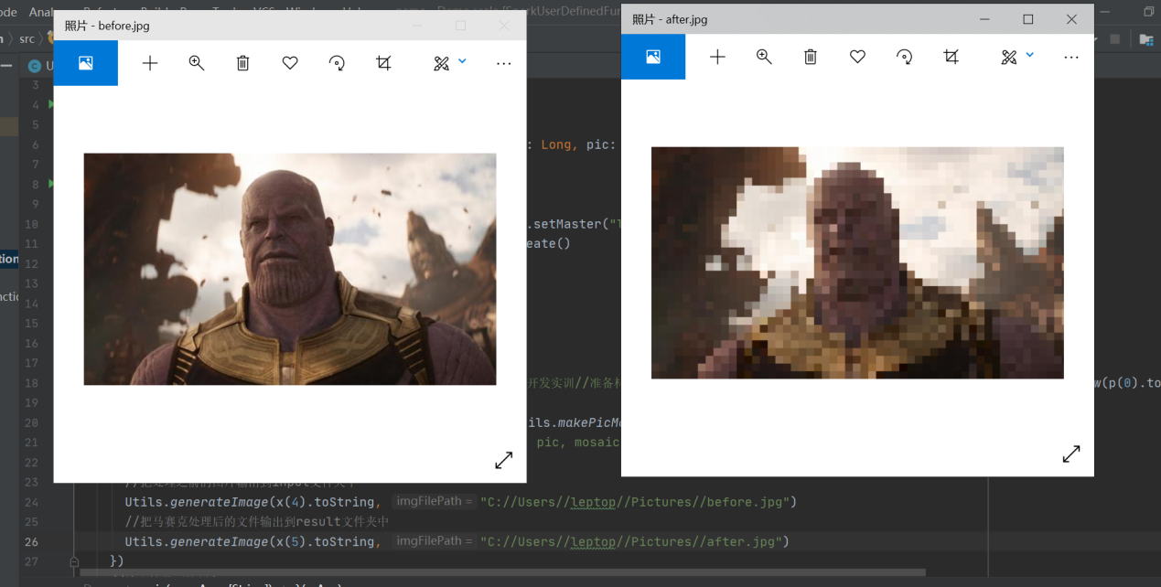

第二个是体验在Spark中，存在多表的情况下的分析，以及多表情况下的计算框架的使用。

第三个实验是大数据的接力，联合往期知识，把S3、Spark、greenplum联合起来共同处理一批数据。

